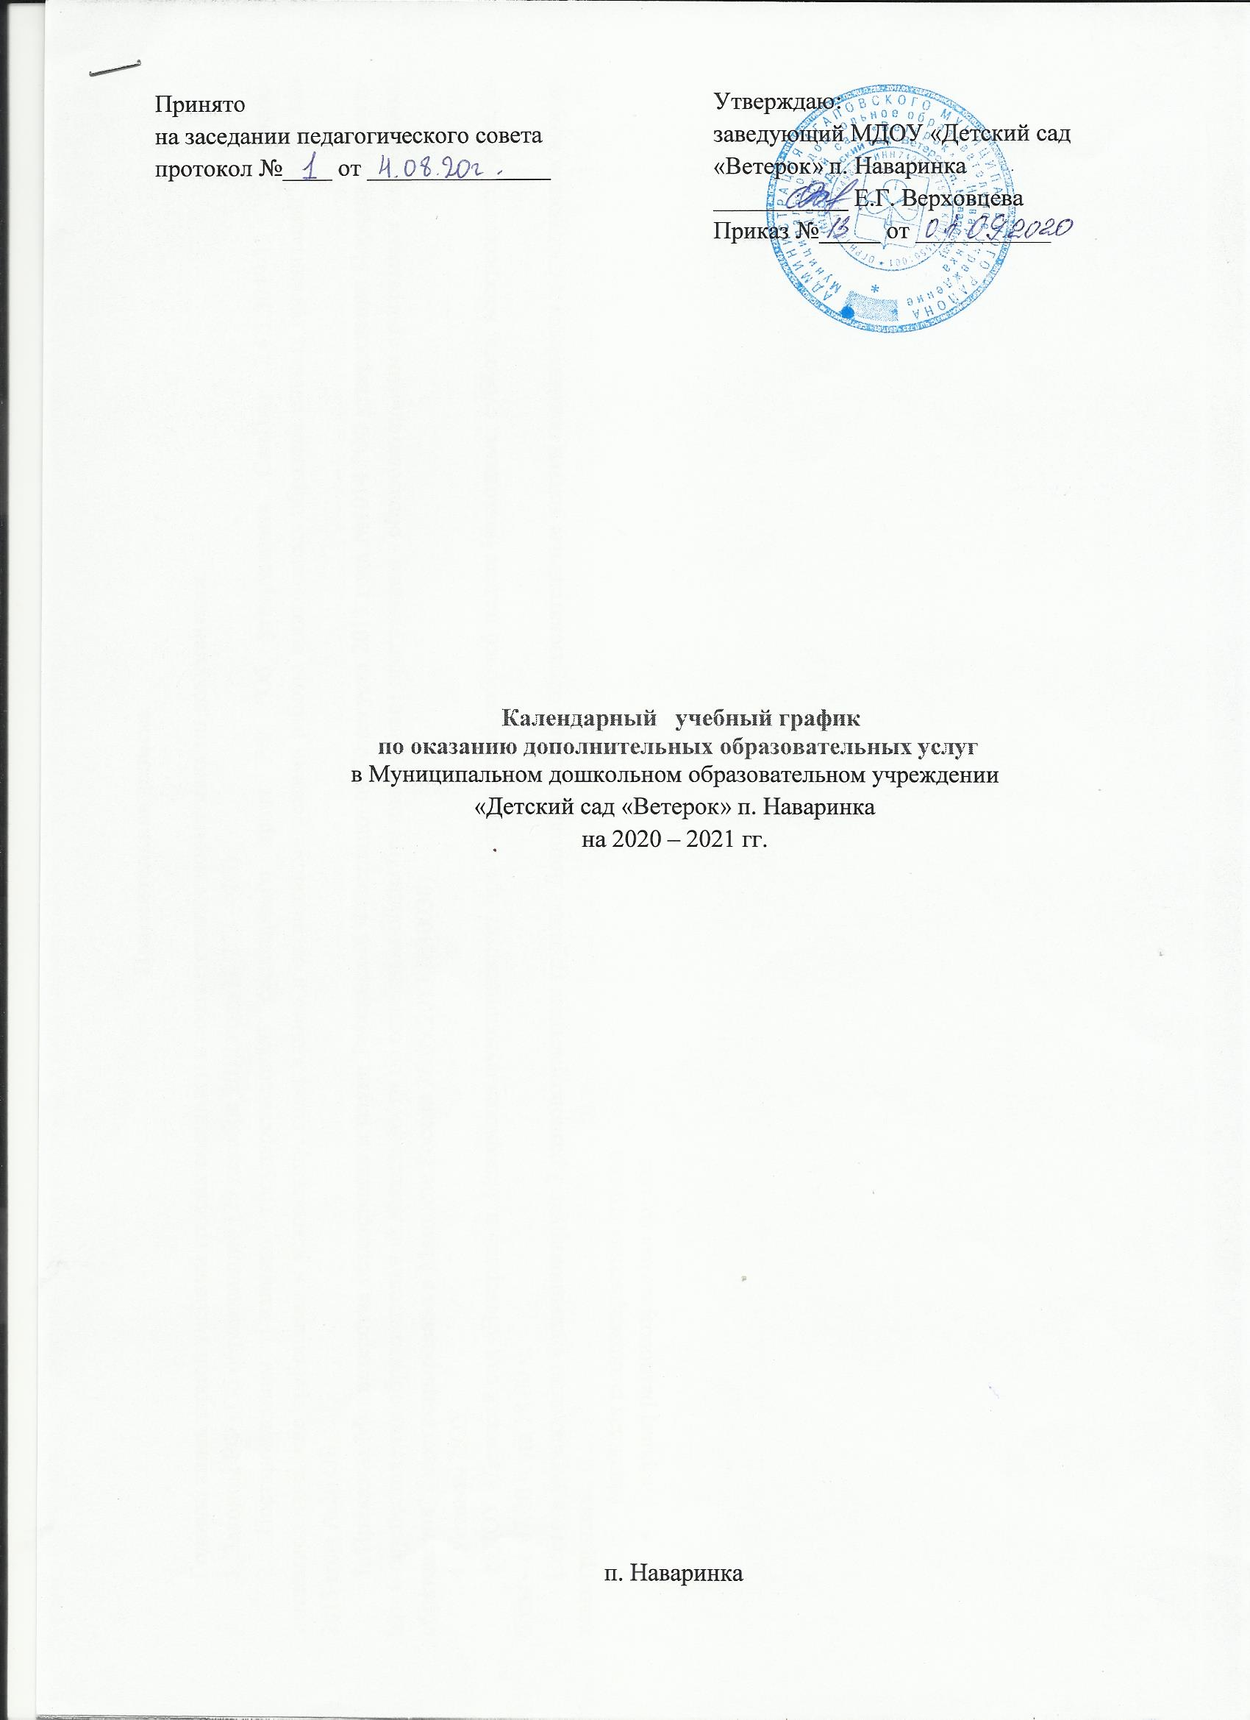
Пояснительная записка

Годовой календарной учебный график составлен в соответствии с нормативными документами:
1. Законом РФ «Об образовании» (29 декабря 2012 года № 273 – ФЗ).
2. Постановлением Главного государственного санитарного врача РФ "Об утверждении СанПин 2.4.1.3049-13 "Санитарно-эпидемиологические требования к устройству, содержанию и организации режима работы дошкольных образовательных организаций" от 15 мая 2013 года №26 ОБ.
3. Приказом Министерства образования и науки Российской Федерации от 30 августа 2013 года №1014 "Об утверждении Порядка организации и осуществления образовательной деятельности по основным общеобразовательным программам - образовательным программам дошкольного образования" (зарегистрировано в Минюсте России 26.09.2013 №30038).
4. Уставом ДОУ
МДОУ «Детский сад «Ветерок» п. Наваринка функционирует при пятидневной рабочей неделе (выходные: суббота, воскресенье), время работы – с 07.30 ч. до 18.00 ч.
Всего в учреждении функционирует 2 разновозрастные группы. Дополнительные образовательные услуги оказываются в следующих возрастных группах:
- Младшая разновозрастная группа
- Старшая разновозрастная группа

Календарный учебный график по дополнительным образовательным услугам
муниципального дошкольного образовательного учреждения
«Детский сад «Ветерок» п.Наваринка на 2020– 2021 учебный год

 | Младшая разновозрастная группа | Старшая разновозрастная группа
Количество возрастных групп | 1 | 1
Количество возрастных групп | 2 группы
Режим работы МДОУ | 5 дней в неделю 7.30 -18.00
Выходные дни | Суббота, воскресенье, праздничные дни, установленные законодательством Российской Федерации
Начало учебного года | 02.09.2020г | 02.09.2020 г
Окончание учебного года | 31.05.2021 г | 31.05.2021 г
График каникул | Зимние – 01.01.2021-08.01.2021г.  Летние – 01.06.2021-31.08.2021 г
Продолжительность учебного года всего, в том числе: | 36 недель | 36 недель
I полугодие | 17 недель | 17 недель
II полугодие | 19 недель | 19 недель
Продолжительность учебной  недели | 5 дней | 5 дней

